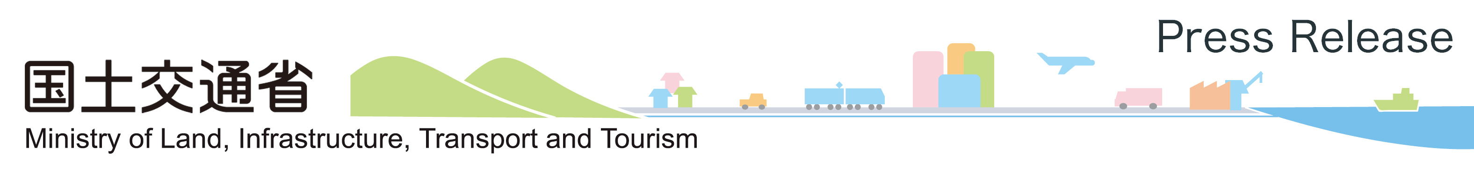

平成２６年１１月１９日
海事局船舶産業課
港湾局産業港湾課

渡河船（３隻）及び旅客ターミナル等のミャンマーへのODA支援について

道路や橋等の交通インフラが不十分なミャンマーでは、交通や物流の内陸水運への依存が大きく、ヤンゴン市では、毎日４万人超の市民がヤンゴン川を渡る渡河船に乗船し、ヤンゴン市とダラ市の間を往来しています。しかしながら、重要な市民の足である渡河船は老朽化が進み（推定船齢６０年以上）、船体の傷みも激しく、年に３ヶ月間、修繕のためのドック入りが必要となっており、また、旅客ターミナルは老朽化とサイクロンによる損傷のため、公共交通機関として安全かつ安定した運航が困難な状況となっていました。

こうした状況を踏まえ、国土交通省では、外務省、国際協力機構（JICA）、ミャンマー運輸省等の関係者と協力しつつ、政府開発援助（ODA）による新造渡河船（３隻）（無償資金協力プロジェクト）及び新設ダラ桟橋（浮桟橋２基、連絡橋及び旅客ターミナル）（技術協力プロジェクト）の２つのプロジェクトを進めてきました。

平成２６年１１月１５日、ヤンゴンにて、渡河船３隻及び旅客ターミナル等のミャンマー政府への引渡し・就航式典が行われました。引渡し・就航式典には、日本からは樋口在ミャンマー日本大使、坂下国土交通省技術審議官、高田国土交通省港湾局産業港湾課長等が、ミャンマーからはニャン・トゥン・アウン運輸大臣、内陸水運公社総裁等が参加しました。

この度の新造渡河船の就航及び新旅客ターミナル等の整備により、より安全で安定したヤンゴン川を渡る公共交通機関が確保され、ヤンゴン市及び周辺都市の経済発展、市民の利便性の向上に資することが期待されます。

別紙：引渡し・就航式典及び渡河船、旅客ターミナル等の概要
【問い合わせ先】
①渡河船に関すること
国土交通省海事局船舶産業課 井田、梅崎
（代表）03-5253-8111 （内線）43-653、43-612
（直通）03-5253-8634 （FAX）03-5253-1644
②旅客ターミナル等に関すること
国土交通省港湾局産業港湾課国際企画室 清水
（代表）03-5253-8111 （内線）46-463
（直通）03-5253-8679 （FAX）03-5253-1651

別紙

【引渡し・就航式典の概要】
- 日程：平成２６年１１月１５日（土）９：３０～１２:３０（現地時間）
２．場所：ミャンマー・ヤンゴン
３．出席者：
日本：樋口在ミャンマー日本大使、坂下国土交通省大臣官房技術審議官（海事）、高田国土交通省港湾局産業港湾課長、中村国際協力機構（JICA）社会基盤・平和構築部長、中谷造船、ヤンマー、JFEエンジニアリング、日本工営等
ミャンマー：ニャン・トゥン・アウン運輸大臣、ハン・セイン運輸副大臣、マウン・マウン・ウー海事局長、ウィンペ内陸水運公社総裁等

【渡河船及び旅客ターミナル等の概要】
○渡河船（中谷造船建造）
全 長：４１．３６ｍ
総トン数：３１０トン
旅客定員：１，２００名
○旅客ターミナル等（日本工営設計及び施工監理、JFEエンジニアリング建設）
浮き桟橋（２基）、連絡橋及び旅客ターミナルの新設

参考写真：渡河船、ダラ桟橋、セレモニー（テープカット）の様子
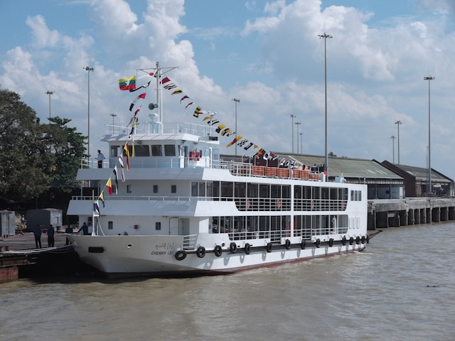 | 